О.И. Дуплякова
УКРАШЕНИЕ ОДЕЖДЫ ДЛЯ КУКЛЫ

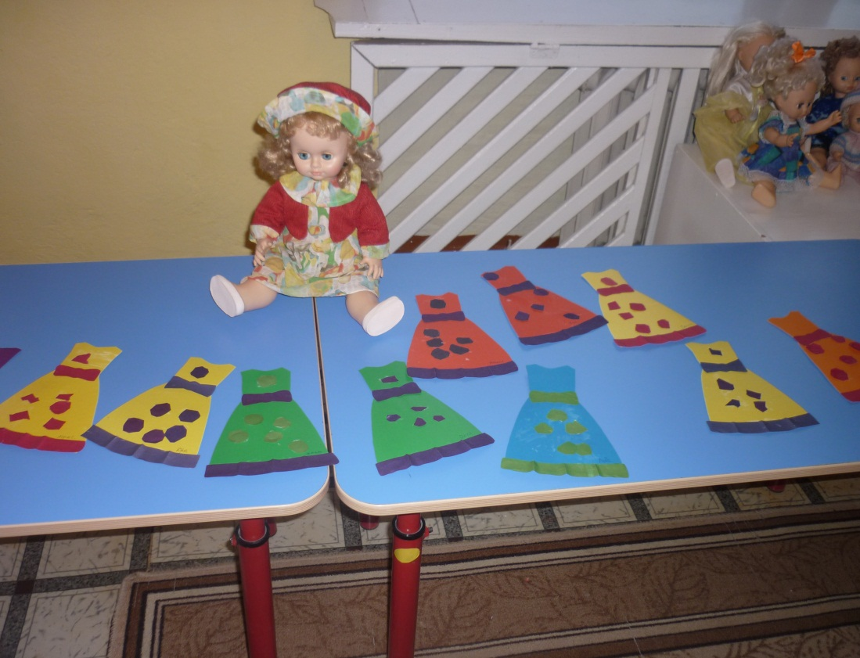

Ижморский
2011

Программное содержание:

1.Учить детей вырезать из квадрата круг. Выкладывать на бумаге готовые фигуры.

2.Закреплять приемы создания композиции и упражнять детей в аккуратном наклеивании ,умение вырезывания ножницами по кривой .

3.Воспитывать эстетическое восприятие, умение видеть и самостоятельно выбирать способы украшения работы.

Материал:

Цветная основа в форме платья; готовые квадраты; клей; кисть клеевая; подставки для кисточек; клеёночка; салфетка.

Методические приёмы:

Мотивация деятельности; рассматривание образца; показ
способа выполнения; упражнение в приёмах наклеивания; анализ выполненной работы.

Ход занятия:

Ребята, какое у вас настроение?(радостное, веселое).Вы слышите,

кто-то плачет? Это наша кукла Зина. Что случилось? У моей подружке, Ани, есть красивое платье, а у меня нет.
Ребята, давайте поможем Зине ?
Наше платье необычное, оно будет из бумаги. Посмотрите, как
его можно сделать? Нам понадобятся квадраты, мы у них обрежем
уголочки. Беру ножницы и срезаю один уголочек, ещё один, ещё и ещё один. Получается круг. Посмотрите, как много кругов получи-
лось – это горошки для нашего платья.
Теперь готовые горошки разложу на платье. Когда всё разложила, можно приступать к наклеиванию.
Посмотрите, показываю: переворачиваю круг цветной стороной вниз на клеёночку . Теперь беру кисточку, окунаю в клей и равномерно намазываю круг. Намазанный горошек-круг беру двумя
пальцами и прикладываю к платью, аккуратно прижимаю салфет-
кой и легонько вытираю лишний клей.
Итак, мы с вами задумали сделать? (Платье, для куклы Зины).
Из чего будем делать? (Из бумаги). Что нам для этого понадобится?
(ответ детей).Как будем делать?(По порядку- вырежем, разложим,
наклеим). Результат? (Красивое платье).
А сейчас встаём за столы и готовим рабочее место. Берём, то, на
чем будем делать? (Клеёночка). Берём ,то, чем будем вырезать? (Ножницы). Как несем ножницы? (Лезвие зажато в кулачке). Что ещё нам нужно для работы? (Кисть и салфетка).Клей я расставлю сама .Можете пройти выбрать платье, которое вы будите украшать.
Проходим за стульчиками.
А сейчас подготовим пальчики к работе:
В гости к пальчику большому
Приходили прямо к дому
Указательный и средний,
Безымянный и последний,
Сам мизинчик малышок
Постучался на порог,
Вместе пальчики друзья
Друг без друга им нельзя.
Теперь пальчики размялись и готовы к работе, приступайте!
Начнём вырезать горошки для платья. У квадратов обрезаем уголочки, один за другим. Теперь начнём располагать горошки
по всему платью: в середине, по краям, чтобы было красиво.
Получилось? Тогда наклеивайте.
(Самостоятельная работа детей. Напоминаю, помогаю тем, кто не может справиться сам).
Зина, давай рассмотрим, какие получились платья?(Красивые платья, они мне все нравятся. Теперь у меня будет не одно, а много платьев. Спасибо ребята!)
А сейчас давайте разложим их на столе, пусть клей хорошенько подсохнет, а затем подарим Зине.

